附件：
重庆市2023年柑橘大实蝇绿色防控
技术方案

为做好2023年柑橘大实蝇绿色防控工作，进一步加大柑橘大实蝇绿色防控技术示范推广，有效控制柑橘大实蝇危害，保障我市柑橘产业健康安全，特制定本方案。
一、防控策略
采取分区治理、分类防治、联防联控的防治策略，遵循“虫情监测预警是基础，成虫诱杀和摘除（捡拾）蛆果是关键，严格检疫措施是保障”的思路，加强柑橘大实蝇发生期监测，重点应用成虫诱杀、捡拾虫果以及无害化处理等措施，逐年降低虫源基数。
二、防控目标
大力推广柑橘大实蝇绿色防控技术，总体防控效果85%以上，危害损失率控制在5%以内，有效延缓柑橘大实蝇扩散蔓延势头，确保不因柑橘大实蝇暴发影响柑橘产业安全。
三、防控措施
（一）加强检疫监管，降低远距离传播风险
蛆果调运是柑橘大实蝇远距离传播的主要途径。柑橘果品销售期间，各地要加强果品市场的检疫检查，发现带疫果品要及时销毁，同时，禁止从疫情发生区调运带土的苗木。
（二）加强成虫回园监测，及时确定防治时期
采用挂瓶法或诱捕器（蛋白诱剂或性诱剂）等方法监测成虫回园始期，准确确定防治时期，做好分类指导，为大面积防治提供依据。
（三）推广诱杀技术，有效控制蛆果率
诱杀集成技术能有效杀灭柑橘大实蝇成虫，减少虫口基数，降低当年蛆果率，是防治柑橘大实蝇为害的关键技术。根据常年成虫监测结果会商分析，从成虫羽化始盛期（一般在5月下旬至6月中旬）或柑橘大实蝇成虫明显增加时开始，以柑橘大实蝇为害较重的果园和临近的杂木林为重点，进行喷药、挂罐以及悬挂诱捕器诱杀。
1.喷药诱杀。建议选用0.1%阿维菌素浓饵剂等正式登记的农药产品进行喷药诱杀。每亩用0.1%阿维菌素浓饵剂1袋（180克），稀释两倍使用，每隔7天1次；椪柑类一般喷药4-5次，橙类和柚类一般喷药5-6次。点状喷施：选择果树中外层叶片点状喷晒，每亩果园均匀选取10个点，每点喷施配制药液30～50ml，面积约0.5m2，以叶片上喷有药液但不流淌为宜。带状喷施：适合于机动喷雾器大面积喷雾，顺果树行对树冠一侧的中外部叶片喷施，形成一条宽约0.5米的药带，受药株数约占全果园的20-25%。
2.挂罐诱杀。建议选用0.1%阿维菌素浓饵剂，稀释两倍使用，每个罐配制药液30～50ml，每亩果园均匀选取10个点挂罐，每隔7天更换1次药液。椪柑类一般更换4-5次，橙类和柚类一般更换5-6次；若使用一般的食物诱剂（如糖酒醋药液等）进行挂罐诱杀，可提前到5月上旬开始，直至8月中旬为止，每7天更换一次诱剂（现配现用，混合均匀）。
3.悬挂诱捕器诱杀。选择球型诱捕器，在为害较重的果园进行悬挂诱杀。每亩果园均匀选取10株树，在树冠下部阴凉处各挂诱集球1个，每15天追加悬挂一次，连续追加2次。
以上三种方法可根据实际情况结合使用。
（四）加强蛆果处理，有效控制成虫基数
摘除青果、蛆果和处理落地果对控制翌年成虫基数重要手段，也是防治柑橘大实蝇的关键环节之一，要与成虫诱杀技术配合，方可达到防控的预期效果。在7-8月摘除有产卵痕的青果；从9月中旬开始，摘除未熟先黄果，放入专用厚型塑料袋中，并贴上剧毒等字样的标签，按每袋装50-100公斤计（可喷洒敌敌畏、毒死蜱乳油进行灭杀），立即扎紧袋口密封，5-7天后，受害果中的幼虫即可全部死亡。
（五）加强分类指导，有效应用辅助措施
对往年发生较重的果园，在成虫羽化始盛期前进行地面封杀；对受害严重而又零星分布、疏于管理甚至荒废的果园，可采取高接换种或7-8月摘除全部青果的措施除果断代。
四、防治效果调查方法
青果期的着卵率和果实成熟期的蛆果率是衡量柑橘大实蝇防治效果的重要依据。
（一）青果期着卵率调查
柑橘大实蝇产卵后7-10天，果实表面会出现黄色胶状伤愈液（见图1），胶状物脱落后呈现略为凸起的点状黄色木质化疤痕（见图2）。用刀片横削果皮，可见黄绿色水晶状圆斑（见图3），纵切则呈现黄绿色条状产卵道斑痕（见图4）。出现上述症状的果实即可定为柑橘大实蝇着卵果。

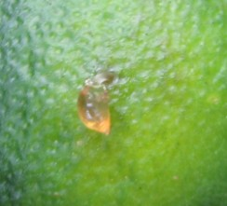 | 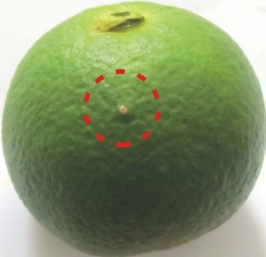
图1 产卵孔外部黄色胶状伤愈液 | 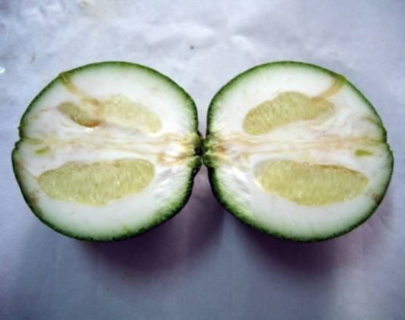  图2 产卵孔黄色凸起
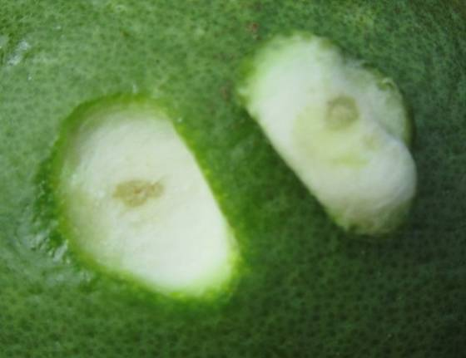
图3 产卵孔的黄绿色伤痕（横切） | 图4 产卵孔的黄绿色伤痕（纵切）
每年7月中旬至8月中旬对青果期的着卵率进行调查，调查方法分选点、择果、检验三步进行。
1.选点：在种植环境较为一致的防治示范园，每亩随机选取10-15株（面积大的果园可适当减少株数），每株随机调查50个青果（全株不足50个青果的可在相邻株选取）。
2.择果：从所查青果中摘下具有着卵疑似症状（果实表面有“黄色流胶”或“点状灰色木质化疤痕”）的青果。
3.检验：对摘下的青果，横削、纵切疑似症状处的果皮，如发现绿色水晶状圆斑或条状产卵道条纹，则为大实蝇着卵果，并计算青果期的着卵率。
（二）收获期蛆果率调查
于9月中旬至10月下旬，按青果选点方法，随机抽样调查挂在树上的果实（每亩10-15株，每株50个果），将其中的未熟先黄果、有明显产卵痕的果摘下，用刀剖开，凡果实内被柑橘大实蝇幼虫蛀食的即为蛆果。此外，捡拾每颗调查株树冠下的全部落地果，剖果确定蛆果，并计算蛆果率。
（三）防治效果计算方法
式中：CK为对照（未防治区）着卵率或蛆果率；T为使用实蝇诱杀剂或球形诱捕器诱杀使用后的着卵率或蛆果率。
全区（县）平均蛀果率=∑乡镇抽样调查蛀果率×权重（相应发生面积百分比）。

